Ⅲ各教科等との関連の強化
ピーナッツプログラム

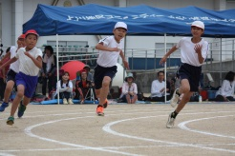
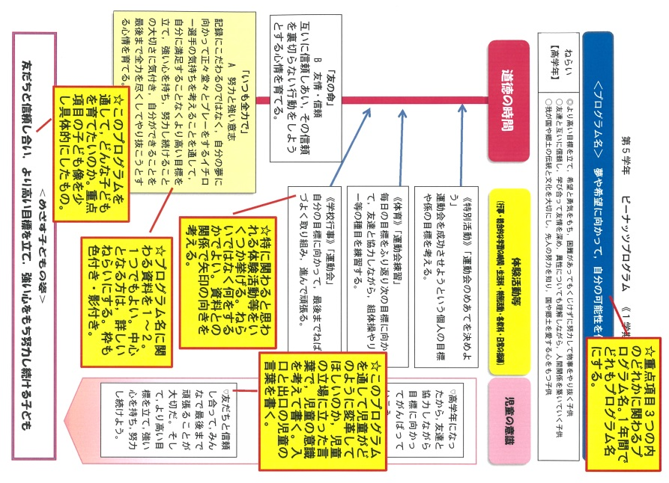
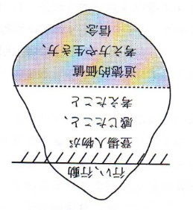

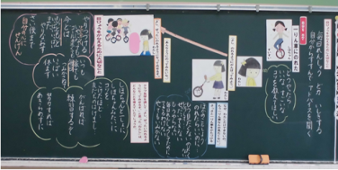

〈道徳的価値の高まりを意識した構造的な板書〉
② 自分との関わりで道徳的価値がとらえられる発問
【道徳の時間学習指導過程】

導 入 | 課題意識をもたせる  ○本時の道徳的価値に関わっての児童の学習前の考えを出し合い，ねらいへの方向づけをする。  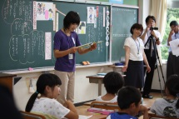  本時がA B C D のどの内容項目についての学習か，何について考えていくのか課題意識をもたせる。  自分を高めて  人と関わって  命を感じて  みんなと関わって  ・目標を叶えるために大切なことは何ですか？  ・今日は「自分を高める」について考えていきます。
展 開 | 中心発問でさらに深く自我関与させる学習展開  ○ＴＴを生かし，中心発問での児童の気付きに対する補助発問・切り返しなど深めるための発問を行い，ねらいとする高い価値に気付かせるとともに，児童が気付きかけていた道徳的価値を自分の具体的な経験の中で考え，説明させる。  ・何回やってもだめだったんだから，また同じじゃないの。  ・「あきらめずに」ってどういうこと？  ↓  ・目標を叶えるために大切なことは何でしょう。  クラブ見学を通して「よし，ぜったいのれるようになってみせるぞ。」と思った「わたし」は，どんなことを考えていたでしょう。  - ★自分の生活を語らせるうえで，イメージがわかない，言いにくい児童のための話型掲示  - ★道徳授業の「こころのあしあと」を教室掲示  授業の終末で，５０年以上，本を贈り続けてくださっている卒業生の世良さんの思いを直接聞く子供達  ○導入での捉えと比較し，道徳的価値の自覚を深める。  ○ねらいとする道徳的価値が，自分の中にもあることに気付かせるために，  児童の普段の生活を見取っておくことが大切である。
終 末 | これからの自分の生き方につなげる 〈道徳日記より〉  ○この学習を通して分かったこと  しっぱいしても、やり直したらいいことがわかりました。  ぼくも一りん車に乗れないときは、もうやめたいと思ったけど、○○くんがたくさん乗れていたから、それを見てがんばりました。五メートルぐらい行けたときはうれしかったです。  新たに気付いたことを振り返らせる。  ○各教科や体験活動等との関連を図る。  わたしは、今日の道とくで、自分とつなげることができたから、よりべん強がしやすかったです。今日の道とくを通じて「あきらめずさい後までやりきる」ということが大切なんだとわかりました。
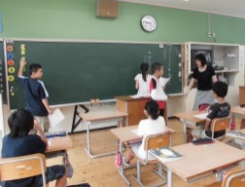
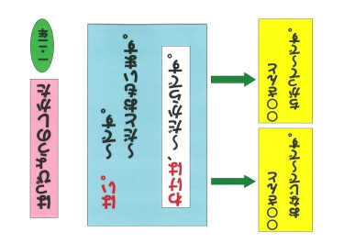
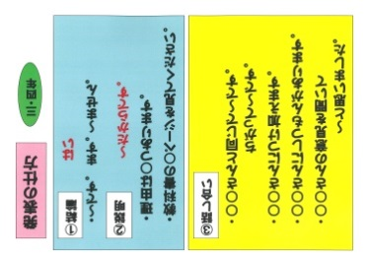
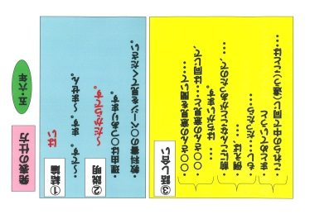
話し合う力

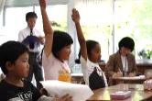
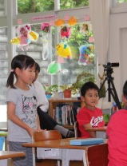

◇国語科「話す・聞く」単元
◇チャレンジ朝会の工夫
【フリートーク】等
◇「５ｍ先まで聞こえる声」

〈プログラムを意識づける掲示〉
ける〉
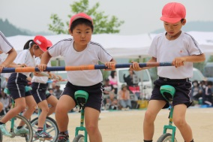

① 価値理解，人間理解，他者理解を深める
教材分析シートの作成
―氷山に例えた教材分析―
Ⅰ考えさせる道徳の時間への授業の質的転換

第３学年「一りん車にのれた」
【強い意志】

・クラブを見学する。
・いいなあ。わたしもあんなふうにのってみたいな。
・よし，ぜったいのれるようになってみせるぞ。

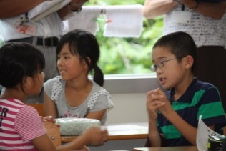

・しほちゃんと手をつないでのりたい。
・上級生みたいに乗れるようになりたい。
・毎日練習しよう。
・前よりもっと練習しよう。
・今度こそあきらめないぞ。
↓
・今までの頑張りがもったいない。
・せっかくここまで頑張ったからむだになる。

教材にかかわって出された児童の意見を類型化する。

切り返しの順を重要度順に決めておく。

・ちょっとずつでもやり続ける。
・しんどくてもやめない。
・弱い気持ちに負けない。
・強い気持ちをもつ。

「本時のねらい」に沿ったものに重要度をつける。

- ユニバーサルデザインの視点を取り入れた授業の工夫
次の5つの視点を全指導案に記述し，発達段階やねらい等に応じ
て工夫して授業の中に取り入れた。

Ⅱ特別支援教育の観点からのアプローチ

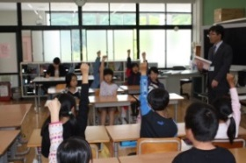  発問の精選 |  | 発問の意図を吟味し，短い言葉で簡潔に伝えることが，全児童の「わかる」につながり，話し合いが活性化していく。
視覚的情報の効果的活用 |  | 場面絵や写真，ビデオ等は教材への興味・関心を高め，教材の内容理解を助ける。また構造的な板書により，話し合いの中身を「見える化」していく。
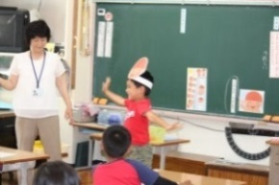  身体表現化 |  | 動作化や役割演技等の身体表現は，登場人物へ共感したり，自分自身の感じ方・考え方に気付いたりすることのできる活動である。集中の難しい児童にとっては気持ちの切換えにもなる。
考えや振り返りの交流 |  | 全体で意見が言いにくい児童のために，ペアや小グループ等の話し合いを行い全員が意見を交流する。そのことで，自分の考えを広げたり深めたりすることができる。
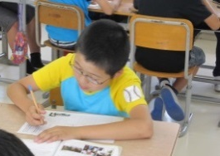  ワークシート  の活用 |  | 全学年，同一形態のワークシートを使用することにより，安心して考えを記述することができる。支援を必要とする場合によっては，書き出しのヒントとなる一文や言葉を添える。
② 個別の指導計画に「道徳の時間」について記述
効果的な支援の継続と積み上げのため，個別の指導計画に「道徳の時間」についての「実態」「目標」「手立て」等を記入し，学期ごとに見直しを行う。

③ 個の見取りシートの作成
本時の目標の達成度を，授業中の発言やワークシート，道徳日記等から全児童について見取り，シートに記述。目標達成ができなかった児童について，つまずきの原因と支援方法の分析を行う。

自作教材について

3年生「ぼくの学校」
Ｃ【よりよい学校生活】

６年生「山里から世界へ」
Ａ【希望と勇気】

取材時の写真

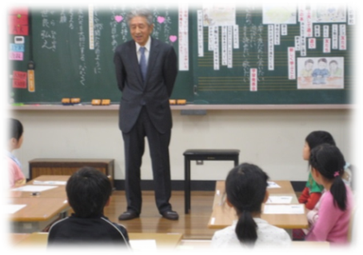
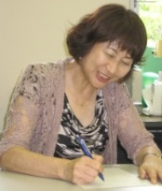
オリンピックでの挫折の経験を原点として前向きに生きておられる甲奴町出身の曾根さん

